Cotto e Mangiato, vellutata di cavolfiore
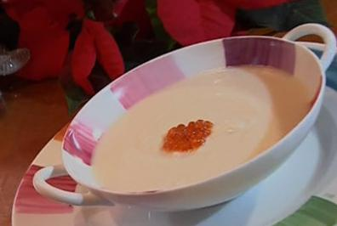
- Difficoltà:Facile
- Tempo:60 min.
- Persone:4
- Calorie:351/porzione
Oggi vi presentiamo una delle ricette di Cotto e Mangiato e prepararemo insieme una deliziosa vellutata di cavolfiore, un primo piatto semplice e perfetto da gustare adesso, dopo le feste, ora è giunto il momento di rimettersi in forma e abbandonare vizi e stravizi. La vellutata di cavolfiore è una zuppa buonissima e perfetta da preparare a cena, per concludere la giornata con qualcosa di caldo che con questo freddo è un vero toccasana!

Ingredienti
- scalogno: 1
- gambo di sedano: 1
- olio: qb
- cime di cavolfiore: 1,3 kg
- brodo vegetale granulare: 1 misurino
- panna: 200 ml
- Pulite lo scalogno, affettatelo e rosolatelo in padella con un pochino di olio, aggiungete il sedano e il cavolfiore, coprite tutto con l’acqua.
- Aggiungete un po’ di sale e il brodo granulare e cuocete per tre quarti d’ora a fuoco basso con il coperchio mescolando ogni tanto.
- Togliete due mestoli di brodo e aggiungete la panna, frullate il tutto con il minipimer e cuocete ancora qualche minuto.

